Период декретного отпуска по уходу за ребенком включается

в страховой стаж

19 февраля 2021 года

ГУ-Главное управление ПФР №9 по г. Москве и Московской области напоминает, что периоды работы, в течение которых за гражданина уплачиваются страховые взносы в Пенсионный фонд, называются страховыми.

Кроме этого, существуют так называемые нестраховые периоды – когда гражданин не работает и за него работодатели не отчисляют взносы на обязательное пенсионное страхование, но его пенсионные права на страховую пенсию при этом формируются.

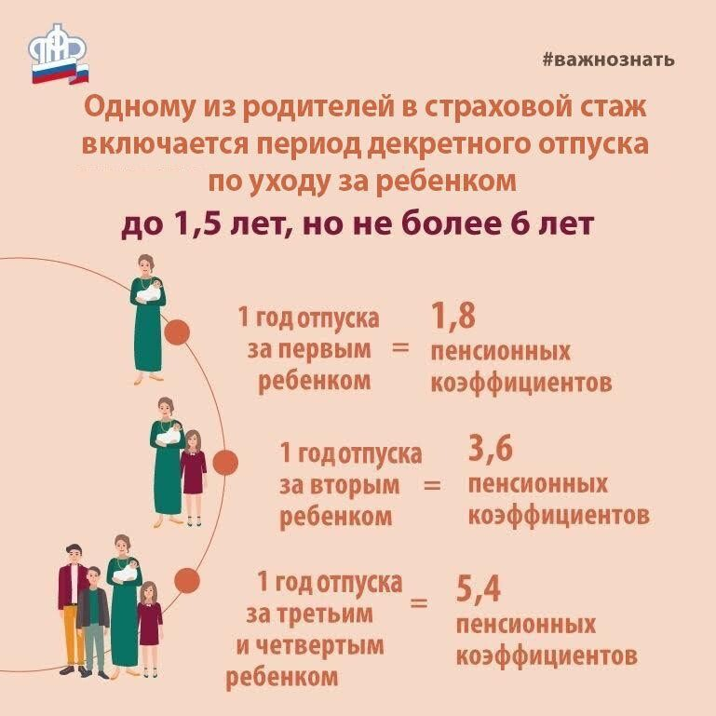
Начальник Главного управления ПФР №9 Людмила Тарасова обращает внимание, что, как и страховые периоды, нестраховые засчитываются в стаж и за них начисляются пенсионные коэффициенты. В некоторых случаях пенсионеру может быть выгоден перерасчет назначенной ему до 2015 года страховой пенсии в соответствии с имеющимися у него нестраховыми периодами. «Так, к нестраховым периодам относится уход одного из родителей за каждым ребенком до достижения им возраста полутора лет (коэффициенты начисляются не более чем за 4 детей), но не более 6 лет в общей сложности» - уточнила она.
Подать заявление на назначение пенсии можно в личном кабинете на сайте ПФР es.pfrf.ru

